**ANALISIS ALIH FUNGSI PENGGUNAAN LAHAN MENGGUNAKAN CITRA SATELIT LANDSAT 8 DI KECAMATAN BALEENDAH KABUPATEN BANDUNG**

**TAHUN 2014, 2019 DAN 2024**

Ridwan Junaedi1, Levana Apriani, S.T, M.T 2

Aning Haryati, S.T., M.T 2

1Mahasiswa Teknik Geodesi Universitas Winaya Mukti, Bandung

2Dosen pembimbing Teknik Geodesi Universitas Winaya Mukti, Bandung

***ABSTRACT***

*Increased population growth results in increased development, this has an impact on green land which is decreasing, therefore it is necessary to analyze land use change with the aim of identifying land use classes. This research discusses the analysis of land use change from 2014, 2019, and 2024 in Baleendah District. The aim is to provide land use information and be useful for planning that uses land use change maps.*

*This research was conducted to analyze land use change in Baleendah Sub-district, using Google Earth Engine (GEE) software. The data used in this study are administrative boundary data, LANDSAT 8 satellite image data in 2014, 2019 and 2024, Google Earth satellite image data in 2014, 2019 and 2024. Processing using the Random Forest method. After that, data analysis was carried out to obtain the results of land use change.*

*The results of land cover change calculations for aquatic land increased by 0.045697 km2 or 0.11% from 2014 to 2024, while mining decreased by 0.009920 km2 or 0.02% from 2014 to 2024, then for built-up land increased by 1,585461 km2 or 3.89% from 2014 to 2024, and for vegetation land decreased by 1,622111 km2 or 3.98% from 2014 to 2024.*

*Keywords: LANDSAT 8, Random Forest, Land Use Change*

**ABSTRAK**

Peningkatan pertumbuhan penduduk mengakibatkan peningkatan pembangunan, hal ini berdampak pada lahan hijau yang semakin berkurang, oleh karena itu perlu dilakukan analisis terhadap alih fungsi penggunaan lahan dengan tujuan untuk mengidentifikasi kelas penggunaan lahan. Dalam penelitian ini membahas tentang analisis alih fungsi penggunaan lahan dari tahun 2014, 2019, dan 2024 di Kecamatan Baleendah. Tujuannya adalah untuk memberikan informasi penggunaan lahan dan bermanfaat untuk perencanaan yang menggunakan peta perubahan penggunaan lahan.

Penelitian dilakukan untuk menganalisis alih fungsi penggunaan lahan di Kecamatan Baleendah, dengan menggunakan perangkat lunak Google Earth Engine (GEE). Data yang digunakan dalam penelitian ini merupakan data batas administrasi, data citra satelit LANDSAT 8 tahun 2014, 2019 dan 2024, data citra satelit Google Earth tahun 2014, 2019 dan 2024. Pengolahan menggunakan metode Random Forest. Setelah itu dilakukan analisis data untuk mendapatkan hasil alih fungsi penggunaan lahan.

Hasil perhitugan perubahan tutupan lahan untuk lahan perairan mengalami peningkatan sebesar 0,045697 km2 atau 0,11% dari tahun 2014 sampai 2024, sedangkan untuk pertambangan mengalami penurunan sebesar 0,009920 km2 atau 0,02% dari tahun 2014 sampai 2024, lalu untuk lahan terbangun mengalami peningkatan sebesar 1,585461 km2 atau 3,89% dari tahun 2014 sampai 2024, dan untuk lahan vegetasi mengalami penurunan sebesar 1,622111 km2 atau 3,98% dari tahun 2014 sampai 2024.

Kata kunci: LANDSAT 8, *Random Forest*, Alih Fungsi Lahan

**PENDAHULUAN**

**Latar Belakang**

Penggunaan lahan adalah segala campur tangan manusia baik secara menetap ataupun berpindah-pindah terhadap suatu kelompok sumber daya alam dan sumber daya buatan, yang secara keseluruhan disebut lahan, dengan tujuan untuk mencukupi kebutuhan baik secara material maupun kedua-duanya (Malingreau,1978). Alih fungsi penggunaan lahan disebabkan oleh beberapa faktor yang saling mempangaruhi antara lain, pertumbuhan penduduk, pemekaran atau perkembangan daerah (terutama daerah perdesaan ke daerah perkotaan) dan kebijaksanaan pembangunan pusat daerah (Hauser dalam Nasution, 2018).

Peningkatan pertumbuhan penduduk dan pertumbuhan ekonomi seringkali menjadi pendorong utama alih fungsi lahan. Kondisi ini dapat menyebabkan berbagai masalah, seperti konflik antara kebutuhan lahan untuk pemukiman dengan keberlanjutan lingkungan dan ketahanan pangan. Akibatnya, analisis alih fungsi penggunaan lahan sangat penting untuk memahami alih fungsi ini, mengevaluasi efeknya, dan membuat strategi pengelolaan lahan yang berkelanjutan.

Dalam beberapa tahun terakhir, Kecamatan Baleendah di Kabupaten Bandung telah mengalami pertumbuhan pesat. Pola penggunaan lahan di wilayah ini telah dipengaruhi secara signifikan oleh peningkatan populasi, kemajuan ekonomi, dan sosial. Pergeseran fungsi lahan dari pertanian ke perumahan, industri, dan komersial adalah beberapa contoh alih fungsi tersebut.

Dari 2014 sampai 2024, Kecamatan Baleendah mengalami banyak alih fungsi penggunaan lahan karena pembangunan seperti KOLAM retensi dan pembangunan perumahan. Hal ini disebabkan oleh populasi yang meningkat di Kecamatan Baleendah. jumlah penduduk Kecamatan Baleendah pada tahun 2020 adalah 263.724, tahun 2021 adalah 267.934, tahun 2022 adalah 272.914, dan tahun 2023 adalah 274.244.

Dengan pertumbuhan tersebut, ruang alami, termasuk ruang konservasi, menjadi lebih terdorong untuk berubah fungsi. Oleh karena itu, peta alih fungsi penggunaan lahan sangat penting untuk mendapatkan informasi tentang alih fungsi penggunaan lahan dan untuk membantu dalam perencanaan pembangunan agar lahan hijau tetap terjaga.

SIG dapat digunakan untuk membuat peta alih fungsi penggunaan lahan. SIG adalah sistem yang menggabungkan berbagai sumber daya fisik serta logika perhitungan dan analisis yang terkait dengan objek-objek di permukaan Bumi. SIG dibangun di atas teknologi komputer dan terdiri dari perangkat lunak yang memungkinkan proses pemasukan (input), penyimpanan, manipulasi, penampilan, dan pengeluaran informasi geografis. Peta berfungsi sebagai media utama untuk menjalankan keseluruhan proses tersebut. Akibatnya, tugas SIG dapat dianggap sebagai representasi kehidupan nyata.

Dalam penelitian ini menggunakan data batas administrasi Kecamatan Baleendah yang didapat dari Ina-Geoportal, lalu data citra satelit LANDSAT 8 tahun 2014, 2019, dan 2024, dan data citra satelit Google Earth. Selanjutnya data citra LANDSAT 8 dilakukan penajaman citra (pan-sharpening) dengan menggabungkan citra pankromatik dan citra multispektral dengan nilai spasial resolusi rendah. Data citra tersebut dipotong sesuai dengan batas administrasi Kecamatan Baleendah, lalu setelah itu dilakukan sampling data perairan, lahan bangunan, vegetasi, dan pertambangan, setelah itu dilakukan pengklasifikasian citra satelit secara otomatis, setelah proses itu selesai maka mendapatkan peta alih fungsi penggunaan lahan yang selanjutnya dianalisis dengan metode kuantitatif yang nantinya menghasilkan kesimpulan dari penelitian ini.

**METODE PENELITIAN**

Pada penelitian ini dilakukan  
dengan metode penelitian kuantitatif. Metode penelitian kuantitatif yang berfokus pada pengamatan mendalam secara sistemanis, terencana, dan terstruktur. Adapun tahapan dalam metode penelitian ini adalah tahapan pengumpulan data, tahapan pengolahan data dan tahapan analisis data.

**Lokasi Penelitian**

Lokasi Penelitian ini dilakukan di Kecamatan Baleendah yang berada diletak geografis 107°37′18″ BT dan 6°59′59″ LS. Lokasi penelitian dapat dilihat pada Gambar 1.

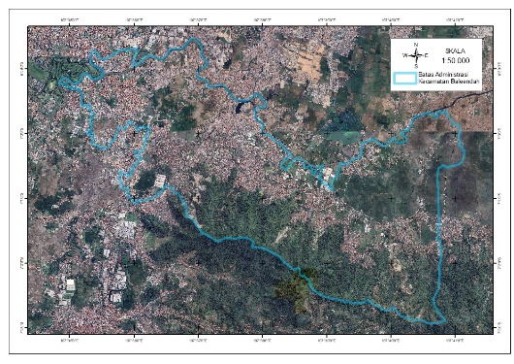

Gambar 1. Lokasi Penelitian

Kecamatan Baleendah mencakup 8 desa/kelurahan. Desa/kelurahan tersebut yaitu: Kelurahan Andir, Kelurahan Baleendah, Desa Bojongmalaka, Kelurahan Jelekong, Desa Malakasari, Kelurahan Manggahang, Desa Rancamanyar, dan Kelurahan Wargamekar.

Adapun batas-batas wilayah administrasi Kawasan Kecamatan Baleendah adalah sebagai berikut:

1. Bagian Utara : Kecamatan Dayeuhkolot dan Kecamatan Bojongsoang
2. Bagian Timur : Kecamatan Ciparay
3. Bagian Selatan : Kecamatan Arjasari dan Kecamatan Pameungpeuk
4. Sebelah Barat : Kecamatan Margahayu dan Kecamatan Katapang

**Kerangka Pemikiran**

Skema kerangka pemikiran dalam penelitian tugas akhir ini disajikan pada gambar 2.

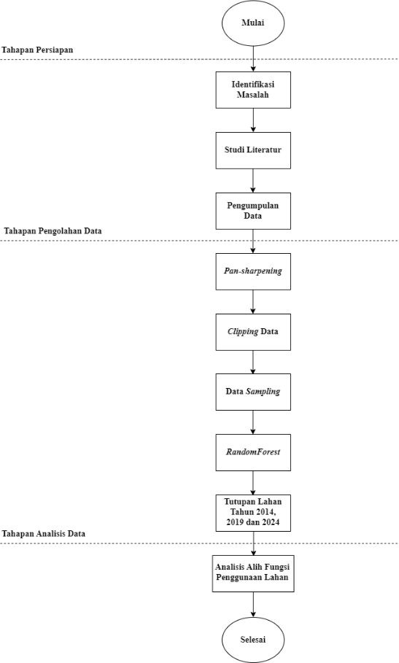

Gambar 2. Kerangka Pemikiran

**Tahap Pengolahan Data**

Pengolahan data pada penelitian ini menggunakan metode *Random Forest*. Algoritma ini berupa kombinasi dari beberapa *tree* *predictors* atau bisa disebut *decision trees* dimana setiap *tree* bergantung pada nilai *random vector* yang dijadikan sampel secara bebas dan merata pada semua *tree* dalam *forest* tersebut. Hasil prediksi dari *Random Forest* didapatkan melalui hasil terbanyak dari setiap individual *decision tree* (*voting* untuk klasifikasi dan rata-rata untuk regresi).

Pengolahan data untuk membuat peta penggunaan lahan tahun 2014, 2019, dan 2024 dilakukan menggunakan perangkat lunak GEE. Tahap ini membutuhkan data *shapefile* dari batas administrasi Kecamatan Baleendah (*.shp), data *sampling* penggunaan lahan tahun 2014, dan gambar GeoTIFF dari LANDSAT 8. Semua data diolah dengan *programming* pada GEE.

Setelah dilakukan pemanggilan data LANDSAT 8 dan penajaman citra (*pan-sharpening*) dengan menggunakan *script* maka dilakukan proses *sampling* data. Dalam *sampling,* data diklasifikasikan menjadi empat kategori yaitu perairan, lahan terbangunan, vegetasi, dan pertambangan. Setiap kategori dilakukan *sampling* dengan cara mengidentifikasi data citra sesuai dengan kategori. Apabila proses *sampling* telah dilalukan, maka didapatkan hasil pengolahan penggunaan lahan.

**HASIL DAN PEMBAHASAN**

**Hasil Pengolahan Peta Penggunaan Lahan Tahun 2014**

Adapun untuk hasil pengolahan penggunaan lahan ditunjukan pada Gambar 3.

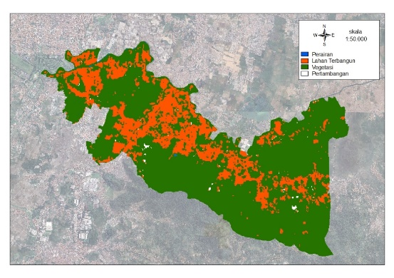

Gambar 3. Penggunaan Lahan Tahun 2014 Kecamatan Baleendah

Menurut hasil luas penggunaan lahan tahun 2014 di atas, dengan 30,710709 km2, vegetasi menempati luas terbesar. Ini menunjukkan bahwa banyak area hijau di daerah tersebut. Dengan luas 9,873.467 km2, lahan terbangun menunjukkan tingkat populasi yang tinggi dan pengembangan infrastruktur. Pertambangan dan perairan mencakup 0,133576 km2 dan 0,027697 km2, masing-masing, menunjukkan bahwa, dibandingkan dengan penggunaan lahan lainnya, aktivitas industri dan jumlah air permukaan relatif kecil.

Dengan 75,37% dari persentase, vegetasi mendominasi, menunjukkan area hijau yang luas dan potensi besar untuk konservasi alam dan keanekaragaman hayati. Lahan terbangun yang mencakup 24,23% menunjukkan peningkatan infrastruktur dan populasi yang signifikan. Sebagai bukti bahwa keberadaan air permukaan dan aktivitas industri tidak dominan di daerah tersebut, pertambangan hanya menyumbang 0,33% dan perairan hanya 0,07%.

**Hasil Pengolahan Peta Penggunaan Lahan Tahun 2019**

Adapun untuk hasil pengolahan penggunaan lahan ditunjukan pada Gambar 4.

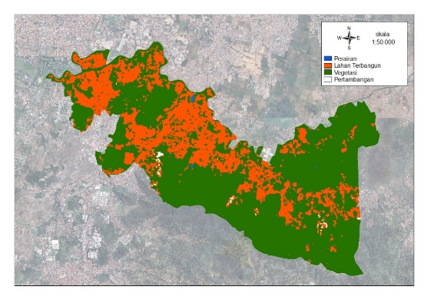

Gambar 4. Penggunaan Lahan Tahun 2019 Kecamatan Baleendah

Menurut hasil luas penggunaan lahan tahun 2014 di atas, dengan 28,729904 km2, vegetasi menempati luas terbesar. Dengan luas 11,858745 km2, lahan terbangun menunjukkan tingkat populasi yang tinggi dan pengembangan infrastruktur. Pertambangan dan perairan mencakup 0,121225 km2 dan 0,035063 km2.

Dengan 70,51% dari persentase, vegetasi mendominasi, menunjukkan area hijau yang luas dan potensi besar untuk konservasi alam dan keanekaragaman hayati. Lahan terbangun yang mencakup 29,10% menunjukkan peningkatan infrastruktur dan populasi yang signifikan. Sebagai bukti bahwa keberadaan air permukaan dan aktivitas industri tidak dominan di daerah tersebut, pertambangan hanya menyumbang 0,30% dan perairan hanya 0,09%.

**Hasil Pengolahan Peta Penggunaan Lahan Tahun 2024**

Adapun untuk hasil pengolahan penggunaan lahan ditunjukan pada Gambar 5.



Gambar 5. Penggunaan Lahan Tahun 2024 Kecamatan Baleendah

Menurut hasil luas penggunaan lahan tahun 2014 di atas, dengan 29,088598 km2, vegetasi menempati luas terbesar. Dengan luas 11,458928 km2, lahan terbangun menunjukkan tingkat populasi yang tinggi dan pengembangan infrastruktur. Pertambangan dan perairan mencakup 0,123656 km2 dan 0,073394 km2.

vegetasi memiliki area yang luas dengan persentase sebanyak 71,39%. Lahan terbangun yang mencakup 28,12% menunjukkan peningkatan infrastruktur dan populasi yang signifikan. Pertambangan hanya menyumbang 0,30%, dan perairan hanya 0,18%.

**Hasil Uji Akurasi Peta Penggunaan Lahan 2014**

Salah satu langkah penting dalam menilai akurasi klasifikasi citra satelit adalah pengolahan *confusion matrix* pada GEE. Dengan menggunakan *confusion matrix*, kita dapat menilai seberapa baik model klasifikasi membedakan antara berbagai kelas yang ada dalam citra, seperti jenis vegetasi atau penggunaan lahan. Berikut adalah *confusion matrix* yang didapat dari tutupan lahan tahun 2014 yang dapat dilihat pada Tabel 1.

Tabel 1. Hasil Uji Akurasi Penggunaan Lahan Tahun 2014 Kecamatan Baleendah

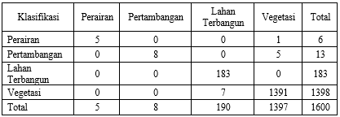

Dari *confusion matrix* dapat dihitung nilai *producer accuracy, user accuracy, overall accuracy,* dan *kappa accuracy*. Adapun untuk hasil perhitungannya dapat dilihat pada Tabel 2.

Tabel 2. Hasil Perhitungan Tahun 2014 Kecamatan Baleendah

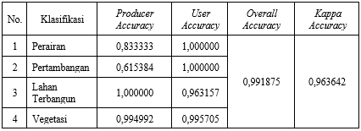

Hasil perhitungan menunjukkan bahwa nilai *Producer Accuracy* berada pada persentase tinggi, menunjukkan bahwa sebagian besar area terklasifikasi dengan benar. Nilai *User Accuracy*, yang menunjukkan keakuratan klasifikasi dari sudut pandang pengguna, juga menunjukkan angka yang baik. Nilai *Overall Accuracy* memberikan gambaran umum tentang kinerja model klasifikasi yang benar. Sementara itu, *Kappa Accuracy* menyediakan ukuran statistik yang mengkoreksi kemungkinan klasifikasi yang mungkin benar secara kebetulan, nilai tinggi Kappa menunjukkan bahwa model klasifikasi jauh lebih baik daripada prediksi acak.

**Hasil Uji Akurasi Peta Penggunaan Lahan 2019**

Salah satu langkah penting dalam menilai akurasi klasifikasi citra satelit adalah pengolahan *confusion matrix* pada GEE. Dengan menggunakan *confusion matrix*, kita dapat menilai seberapa baik model klasifikasi membedakan antara berbagai kelas yang ada dalam citra, seperti jenis vegetasi atau penggunaan lahan. Berikut adalah *confusion matrix* yang didapat dari tutupan lahan tahun 2014 yang dapat dilihat pada Tabel 3.

Tabel 3. Hasil Uji Akurasi Penggunaan Lahan Tahun 2019 Kecamatan Baleendah

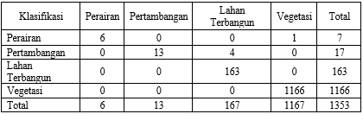

Dari *confusion matrix* dapat dihitung nilai *producer accuracy, user accuracy, overall accuracy,* dan *kappa accuracy*. Adapun untuk hasil perhitungannya dapat dilihat pada Tabel 4.

Tabel 4. Hasil Perhitungan Tahun 2019 Kecamatan Baleendah

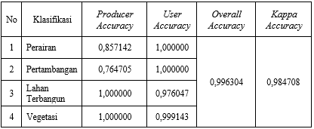

Hasil perhitungan menunjukkan bahwa nilai *Producer Accuracy* berada pada persentase tinggi, menunjukkan bahwa sebagian besar area terklasifikasi dengan benar. Nilai *User Accuracy*, yang menunjukkan keakuratan klasifikasi dari sudut pandang pengguna, juga menunjukkan angka yang baik. Nilai *Overall Accuracy* memberikan gambaran umum tentang kinerja model klasifikasi yang benar. Sementara itu, *Kappa Accuracy* menyediakan ukuran statistik yang mengkoreksi kemungkinan klasifikasi yang mungkin benar secara kebetulan, nilai tinggi Kappa menunjukkan bahwa model klasifikasi jauh lebih baik daripada prediksi acak.

**Hasil Uji Akurasi Peta Penggunaan Lahan 2024**

Salah satu langkah penting dalam menilai akurasi klasifikasi citra satelit adalah pengolahan *confusion matrix* pada GEE. Dengan menggunakan *confusion matrix*, kita dapat menilai seberapa baik model klasifikasi membedakan antara berbagai kelas yang ada dalam citra, seperti jenis vegetasi atau penggunaan lahan. Berikut adalah *confusion matrix* yang didapat dari tutupan lahan tahun 2014 yang dapat dilihat pada Tabel 5.

Tabel 5. Hasil Uji Akurasi Penggunaan Lahan Tahun 2024 Kecamatan Baleendah

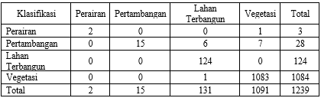

Dari *confusion matrix* dapat dihitung nilai *producer accuracy, user accuracy, overall accuracy,* dan *kappa accuracy*. Adapun untuk hasil perhitungannya dapat dilihat pada Tabel 6.

Tabel 6. Hasil Perhitungan Tahun 2024 Kecamatan Baleendah

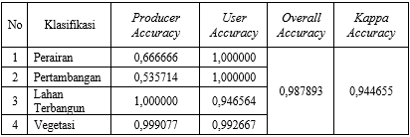

Hasil perhitungan menunjukkan bahwa nilai *Producer Accuracy* berada pada persentase tinggi, menunjukkan bahwa sebagian besar area terklasifikasi dengan benar. Nilai *User Accuracy*, yang menunjukkan keakuratan klasifikasi dari sudut pandang pengguna, juga menunjukkan angka yang baik. Nilai *Overall Accuracy* memberikan gambaran umum tentang kinerja model klasifikasi yang benar. Sementara itu, *Kappa Accuracy* menyediakan ukuran statistik yang mengkoreksi kemungkinan klasifikasi yang mungkin benar secara kebetulan, nilai tinggi Kappa menunjukkan bahwa model klasifikasi jauh lebih baik daripada prediksi acak.

**Analisis Alih Fungsi Penggunaan Lahan**

Setelah proses pengolahan data dilakukan selanjutnya proses analisis data untuk mendapatkan hasil alih fungsi penggunaan lahan dari tahun 2014, 2019, dan 2024. Proses analisis data dilakukan dengan cara membandingkan setiap klasifikasi yang sama ditahun yang berbeda. Adapun untuk perbandingan setiap klasifikasi perairan di tunjukan pada Gambar 6.

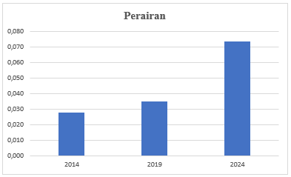

Gambar 6. Diagram Luas Perairan Tahun 2014, 2019, dan 2024Kecamatan Baleendah

Dari Gambar 6, dapat diketahui ada peningkatan sebesar 0,045697 km2 atau 0,11% dari tahun 2014 sampai 2024 yang terjadi adanya pembangunan Kolam Retensi Andir dan Kolam Retensi Cieunteung yang digunakan untuk menampung air dari Sungai Citarum agar tidak meluap ke pemukiman sekitar. Selanjutnya untuk perbandingan klasifikasi pertambangan di tunjukan pada Gambar 7.

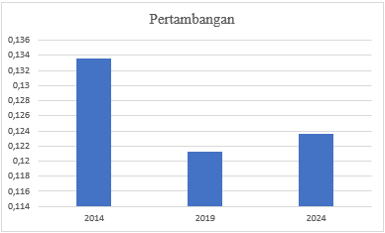

Gambar 7. Diagram Luas Pertambangan Tahun 2014, 2019, dan 2024Kecamatan Baleendah

Dari Gambar 7, dapat diketahui ada penurunan sebesar 0,009920 km2 atau 0,02% dari tahun 2014 sampai 2024 yang terjadi, karena adanya pembangunan lahan terbangun atau sudah di penuhi oleh vegetasi pada lahan yang sudah tidak terpakai oleh pertambangan tersebut. Lalu untuk perbandingan klasifikasi Lahan Terbangun di tunjukan pada Gambar 8.

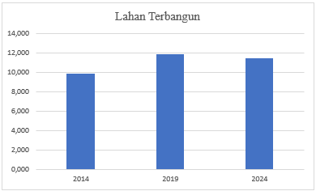

Gambar 8. Diagram Luas Lahan Terbangun Tahun 2014, 2019, dan 2024Kecamatan Baleendah

Dari Gambar 8, dapat diketahui ada peningkatan sebesar 1,585461 km2 atau 3,89% dari tahun 2014 sampai 2024 yang terjadi adanya jumlah penduduk pertahunnya semakin bertambah yang mengakibatkan gencarnya pembangunan. Pembangunan yang pesat telah menyebabkan alih fungsi pola penggunaan lahan, di mana alih fungsi penggunaan lahan berlangsung dengan sangat dinamis. Dan untuk perbandingan klasifikasi vegetasi ditunjukan pada Gambar 9.

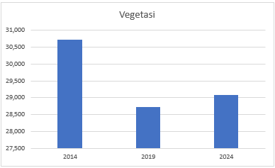

Gambar 9. Diagram Luas Vegetasi Tahun 2014, 2019, dan 2024Kecamatan Baleendah

Dari Gambar 9, dapat diketahui ada penurunan sebesar 1,622111 km2 atau 3,98% dari tahun 2014 sampai 2024 yang terjadi, karena adanya pembangunan lahan terbangun, seperti lahan pertanian yang di alih fungsi menjadi lahan perumahan. Pembangunan tersebut didorong oleh adanya peningkatan jumlah penduduk di Kecamatan Baleendah.

Berdasarkan hasil analisis menunjukkan bahwa Kecamatan Baleendah memiliki karakteristik pola alih fungsi lahan yang kompleks dan dinamis. Daerah ini menampilkan dua pola utama yang saling terkait, yaitu Pola Alih Fungsi Lahan Adaptasi Demografis dan Pola Alih Fungsi Lahan Multi Bentuk atau Tanpa Bentuk. Ini mencerminkan interaksi kompleks antara kebutuhan demografis, kebijakan pemerintah, dan faktor-faktor sosial ekonomi lainnya.

**KESIMPULAN**

Dari penelitian yang sudah dilakukan, pola perubahan penggunaan lahan di Kecamatan Baleendah dari tahun 2014 hingga 2024 adalah pola adaptasi demografis dan multi bentuk atau tanpa bentuk alih fungsi lahan. Pola penggunaan lahan di wilayah ini telah dipengaruhi secara signifikan karena adanya peningkatan pertubuhan penduduk yang menjadikan alih fungsi lahan dijadikan sebagai tempat tinggal atau perumahan. Di mana fungsi penggunaan lahan untuk lahan perairan mengalami peningkatan sebesar 0,045697 km2 atau 0,11% dari tahun 2014 sampai 2024, untuk lahan pertambangan mengalami penurunan sebesar 0,009920 km2 atau 0,02% dari tahun 2014 sampai 2024, sementara untuk lahan terbangun mengalami peningkatan sebesar 1,585461 km2 atau 3,89% dari tahun 2014 sampai

2024, dan untuk lahan vegetasi mengalami penurunan sebesar 1,622111 km2 atau 3,98% dari tahun 2014 sampai 2024.

**Saran**

Sistem yang telah dibangun masih memiliki beberapa kekurangan, dan beberapa hal yang perlu dikembangkan untuk menjadikannya lebih baik adalah sebagai berikut:

1. Melakukan perbandingan menggunakan algoritma klasifikasi yang berbeda atau dengan *software* lain dalam proses klasifikasi;
2. Menggunakan citra dengan resolusi lebih tinggi untuk mempermudah dalam proses klasifikasi.

**DAFTAR PUSTAKA**

Ariastita, G. (2010). Teknologi GIS untuk perencanaan wilayah. Andi Publisher.

Arsyad, Sitanala. 2010. *Konservasi Tanah dan Air*. Edisi kedua. Bogor : IPB Press.

Danoedoro, P. (2012). Penginderaan jauh untuk pemetaan sumberdaya alam. Penerbit Universitas Gadjah Mada.

Dina, & Surabaya. (2019). Pengantar oceanografi. Penerbit Samudra.

Estes, J. E., & Simonett, D. S. (1975). Remote sensing in natural resources management. Association of American Geographers.

Gokmaria Sitanggang. (2008). Analisis spasial untuk pengelolaan sumber daya alam. Pustaka Pelajar.

Gorelick, N., Hancher, M., Dixon, M., Ilyushchenko, S., Thau, D., & Moore, R. (2017). Google Earth Engine: Planetary-scale geospatial analysis for everyone. Remote Sensing of Environment, 202, 18-27.

Hornby, A. S. (1974). Oxford advanced learner's dictionary of current English (3rd ed.). Oxford University Press.

Jerlov, N. G. (1976). Marine optics. Elsevier.

Katalog Lapan. (2019). Katalog satelit penginderaan jauh. Lapan.

Kirk, J. T. O. (1983). Light and photosynthesis in aquatic ecosystems. Cambridge University Press.

Kompasiana.com. (2013). Teknologi penginderaan jauh untuk kehidupan sehari-hari. Kompasiana.

Lailan, S. (2013). Metode penelitian sosial. Pustaka Pelajar.

Lasmi, R., et al. (2015). Teknik sampling dalam penelitian sosial. Rajawali Pers.

Lestari, D. (2009). Pemanfaatan GIS untuk perencanaan tata ruang. Gadjah Mada University Press.

Lillesand, T. M., & Kiefer, R. W. (1979). Remote sensing and image interpretation. John Willey and Sons, New York.

Liu, J. G., & Mason, P. J. (2009). Essential image processing and GIS for remote sensing. John Wiley & Sons.

Louppe, G., 2014. *Understanding random forests: From theory to practice*. arXiv preprint arXiv:1407.7502.

Malingreau, J. P. (1978). Remote sensing in forestry: A bibliography. FAO.

Mutanga, O., & Kumar, L. (2019). Remote sensing of aboveground biomass. CRC Press.

Nasution, B. (Ed.). (2018). Pembangunan berkelanjutan di Indonesia. Penerbit Universitas.

Ningsih, Y. (2018). Analisis spasial untuk lingkungan. Penerbit Universitas.

Nur Asma. (2018). Penerapan teknologi penginderaan jauh di Indonesia. Penerbit Universitas.

Price, M. F. (1999). Mountains: Globally important ecosystems. United Nations University Press.

Puntodewo, A., Dewi, S., & Tarigan, J. (2003). Pemetaan digital untuk pengelolaan lahan. Penerbit ITTO.

Putri, A. (2021). Metode penelitian kuantitatif, kualitatif, dan R&D. Penerbit Universitas.

Racmatullah, D. (2016). Analisis spasial dan penginderaan jauh. Penerbit Ilmu Alam.

Sihaholo, M., Dharmawan, Arya, H. & Rusli, S. (2007). Konversi Lahan Pertanian dan Struktur Agraria (Studi Kasus Kelurahan Mulyaharja, Kecamatan Mulyaharja. Kecamatan Bogor Selatan, Kota Bogor), *Jurnal Trandisiplin Sosiologi Komunikasi dan Ekologi Manusia.*

Sugiyono. (2019). Metode penelitian kuantitatif, kualitatif, dan R&D. Alfabeta.

Sulistiawati, S. (2014). Pemanfaatan citra satelit untuk pemetaan penggunaan lahan. Pustaka Pelajar.

Supriyanto, T. (2014), Analisis Tingkat Ketahanan Pangan Rumah Tangga Tani Desa Mandiri Pangan di Kecamatan Karanggede Kabupaten Boyolali. Skripsi.

Sutanto. (1987). *Penginderaan Jauh Dasar II*. Yogyakarta: Gadjah Mada University Press.

Sutanto. (1992). Penginderaan jauh: Prinsip dan aplikasi. Gadjah Mada University Press.

Undang Undang RI Nomor 41 Tahun 2009 Tentang Perlindungan Lahan Pertanian Berkelanjutan

Upadhyay, R. (2012). Geographic information systems for natural resources management. Springer.

USGS. (2014). Landsat 8 Data Users Handbook. U.S. Geological Survey.

Zeng, Y., et al. (2011). Advances in remote sensing technology. Elsevier.